五、農地改良事業
１ 水田改良事業
（１） 土地改良区設立まで
昭和２６年５月、大化改新当時（６４６）に制令を発せられたという条里制規格による地割以来、連綿として続いた広大な羽合平野に、土地改良の大企画が策定された。すなわち、戦後急速に発達した農業経営技術の
土地改良法の制定 向上と生産力の発展は、まず農地の改良、開発、保全および集団化をはかることの必要性を政府は着目し、昭和２４年６月６日「土地改良法」が制定されたのである。この土地改良法の制定によって、今後農地の排水管理事業、農地改良事業を実施する場合には、すべての水利組合は３か年以内に改組し、新しく「土地改良区」を設置するよう義務づけられたのである。
こうした時期は、羽合地区の灌漑は前述の３水利組合（羽合用水の沿革と紛争＝各水利組合の沿革参照）によって運営されていたが、羽合堰をはじめ全域にわたる用水路は、たび重なる風水害や老朽によっていたみがひどくなって大改修の必要に迫られ、３組合は県に対して工事の実施を強く要請していたときであった。また各水利組合の沿革にあるように、水田耕作には必ずといってよい程に水争いの絶えまがなく、羽合堰から濱新田や４ヶ村堰への盗水は常習化し、組合間の紛争はもちろん、組合員相互の水争いもひん発した。ことに水路末流地域では、夜を徹して水番をしなければならず、現在の姿からは想像すらできない語りぐさとなっている。
３水利組合の合併 こうした紛争や利害を一掃するための最善策として、早くから３水利組合を合併し、県による用水堰の大改修を進めようとはかった関係村長の努力があったが、農民の持つ特有の利害意識は頑としてこれを許さず、とくに羽合堰関係者は合併による水不足を大きく恐れ、合併推進の障害になっていた。このような状況のなかで、土地改良法の公布という導火線が敷かれた特別な事由もあったが、新しく土地改良区をつくる前提として３水利組合の合併が実現し、区画整理事業がようやく実施の段階にはいることになったものである。
大化の改新以来といわれる程の大事業であるこの土地改良事業について、土地改良区設立当時からの模様と、実施された「県営羽合用水改良事業」および「土地区画整理事業」の概要について記してみる。
（２） 羽合土地改良区設立当時
羽合土地改良区設立に向かって動きだした概要は前述したとおりであるが、この問題を具体的に進めるためには３水利組合の統合問題を避けて通ることはできず、各組合ごとにたびたび協議が重ねられると共に、関係村長及び各組合代表者による協議等が数回にわたって行われた。ちなみに４ヶ村堰普通水利組合の関係書類から、土地改良区設立までの会議の状況について記録してみよう。
土地改良区設立ま 昭和２１・３・１３ 組合議会 ４ヶ村堰の本堰及水路系統の視察（合併促進運動のための準備視察）
での会議記録 同 ２１・９・２８ 組合議会 組合合併促進協議他
同 ２２・５・３０ 組合議会 同 上
同 ２２・９・５ 組合議会 同 上
同 ２４・２・１ 県、地方事務所立会の上３水利組合による合併合同会議
同 ２４・３・９ ３水利組合合併合同協議会（県耕地課浜崎課長、中部地方事務所伊藤耕地係長、同
椿係長、３水利組合議員等が浅津温泉望湖樓で開催され合併決議）
同 ２４・７・２５ ３水利組合協議会（羽合堰改修促進のための水路、水量等の調査打合せ）
同 ２４・９・２２ 羽合堰の早期改修と４ヶ村堰の廃止陳情
同 ２４・１０・１４ 水量調査の結果による全土の区画整理事業測量打合せを県耕地課高木技師の下で行
う。
同 ２４・１２・？ 河川敷工作物（４ヶ村堰）廃止除却許可
同 ２５・１・２１ 組合議会、４ヶ村堰売却
同 ２５・２・４ 農林省資源課長、耕地課長、高木技師 伊藤係長・合同組合議員によって羽合本堰
の視察調査を実施、改修の方向が協議された。
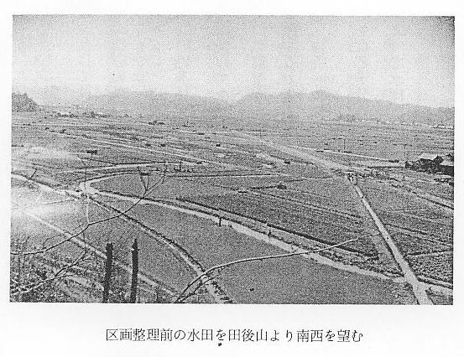
改良区設立予備審 同 ２５・３・６ 羽合土地改良区設立予備審査申請書を知事に提出、同年１１月２０日認可さる。
査 この予備審査の申請人は、各水利組合代表者の次の者であった。
『羽合堰普通水利組合』 椿定太郎、清水信蔵、酒井正二、宮本慶治、岡本延次郎、河口兼蔵、仲倉吉蔵、
米増源市、谷田虎治 『４ヶ村堰普通水利組合』 福本梅治、中本春蔵、上村金蔵、土井善九郎、中本豊太
郎、清水利二、角田米蔵 『浜新田普通水利組合』 鈴木才治郎、秋久繁三郎、小林駿太郎、三谷隆次、植
原楠太郎
同 ２５・１２・１３ ３組合合同会議、これ以前にもしばしば合同会議を開き協議を重ねていた区画整理
区画整理基本事項 の基本事項について、今回の会議で結論を出すべく協議された。この会議の内容は非常に重要な意義をもつ
の協議 ので、当時の事業執行部員であった礒江俊之祐の記録から拾ってみる。
まず区画整理する「田の面積」について、執行部案として２反歩（約２０ａ）とする案が提案された。しか
しこの案に対して、会議の方向は１反５畝が適当であるとの意見が強く出された。その理由としては、①２
反歩の大クボになれば、区画整理後の個人配分が困難である。②１反歩の稲束は、豊作の場合でも１,２００
束以内とされており、ハデの延長は約４５間である。４５間×１０間（４５０坪＝１反５畝）で南北方向と
すれば乾燥がよい。③牛耕回数も適度である。
しかしこの意見に対して次のような反対意見も出された。①１反５畝では狭すぎる。②牛耕のためにも１辺
６０間は必要である（この意見は牛耕の折返し回数を少なくし、特に牛耕熟練者にとっては長いマルをきれ
いにすき上げる芸術的な自尊意識が働いていたように受けとれた。このように水田の耕しは牛に頼っていた
農業古来の美しい農民かたぎがまだ強く残っていた）など各種の意見が続出したが、結局酒井正二議員の次
のような発言によって大体の方向が打ち出された。すなわち「将来の科学的な営農を考えれば広いことが好
ましいが、分配（交換分合）の面を考えればそうも行かず、更に将来耕作技術の向上によって反当収穫の増
収が考えられ、１辺の延長が４５間では不十分とも考えられるので、６０間に８間の区画として１反６畝を
正規の区割り面積とすべきである。」以上の意見によって水田区割りは次のように決定された。
１反６畝
14.5m
（１,５８７.７１㎡）
109.5m

また水田の方位は南北とする。ただし地域の状況で１反５畝歩、または東西方位のクボもある。なお農道は
幹線巾員４ｍ、支線を３ｍ、主幹線５ｍと決定された。
土地改良区設立認 同 ２５・１２・２０ 羽合土地改良区設立認可申請書提出。
可申請 同 ２６・４・１０ 上申請認可（県公報告示）
土地改良区総代選 同 ２６・７・１６ 羽合土地改良区總代選挙が執行され、次の者（１０１名）が当選した。
挙 津村信太郎、椿 徳、藤岡忠正、坂本 稔、梅田政春、岡本次郎、河原喜義、佐野信治、宮本慶治、礒江
雅美、加藤義雄、福井清吉、秋草鉄雄、秋田義治、小林駿太郎、植原楠太郎、石見信三郎、三沢一義、三谷
隆次、福井勝治、前田信之、松尾正春、礒江一美、朝倉友太郎、荒石年政、生田文五郎、河原高明、入江 洋、
和田義信、河岡英義、濱本松太郎、秋下兵市、青木荘太郎、小谷松太郎、西原信治、三村国蔵、山崎七三郎、
村口甚蔵、酒井正二、横山春吉、石見和信、藤沢豊太郎、島田安夫、南 馨、本多正信、中本春蔵、中本
豊太郎、山下義春、山田彦八、船崎六蔵、中村重治、浅井益三、村岡為三郎、池原和信、籔内 弘、吉川慶
一、道家 務、梅田利康、北田昇一、村岡繁造、米増久治郎、沢 直義、中井賢太郎、北川嘉男、竹中久治
郎、山根 侑、森 信蔵、中村博文、永江直義、丹波 稔、角田米蔵、上桝 進、羽田哲太郎、松井正義、
上村金蔵、福本梅治、中本佐蔵、福本 康、音田乕雄、岡本唯蔵、村崎定充、絹見民三郎、岡本秀治、絹見
信蔵、絹見石春、岡本正一、岡本鶴太郎、岡本正雄、生田重之、仲倉吉蔵、仲倉源一、生田才蔵、伊藤正治
郎、伊藤嘉蔵、谷田二郎、谷田義信、真壁直蔵、金森千與造、福井泰太郎、三浦武久（生田才蔵２７年２月
死亡により補欠選挙で川本常敏当選）
土地改良区理事、 同 ２６・８・１０ 羽合土地改良区理事及び監事の選挙が執行され次の２５名が当選した。（總代人によ
監事の選挙 る選挙）
『理事』故島賢市、中井信治、植原楠太郎、天野重平、河原高明、小林駿太郎、酒井正二、楠 徳、秋田
義治、山下義春、浅井益三、島田安夫、北村光太郎、村岡為三郎、谷田二郎、谷田義信、仲倉吉蔵、前田俊
治、平田彦太郎、岡本延次郎、福本梅治、羽田哲太郎、三沢一義、礒江一美、梅田利康、加藤義雄、『監事』
船崎六蔵、加藤義雄
同 ２６・８・１０ 第１回羽合土地改良区總代会が開かれる。
同 ２６・８・２４ 第１回羽合土地改良区理事会が開かれ、理事長に長瀬村長故島賢市を選任した。こ
れによって新執行部である理事長、理事、監事の役員が整い、今後の大事業に向かって新体制が実質的に発
足した。
３水利組合合併協 同 ２７・３．２９ ３水利組合合同協議会が開かれ、羽合土地改良区の設立母体となって２年５か月に
議会の解散 わたって活動した本協議会は次の決定を行って解散した。
羽合地区３水利組合合同協議会解散について
昭和２４年３月９日羽合本堰並びに幹線水路の大改修を実施し、羽合地区６３０町歩の灌漑排水の潤滑化と
統轄的な管理による該地区水田経営の合理化を意図し、これが事業の進行促進と羽合土地改良区設立の地な
らしを目的として、従来の３水利組合を一丸とした合同協議会の発足を見たのであるが、既に第１第２期に
わたる幹線水路の改修工事は終了し、明年度より第３期事業として本堰の改修に着手の段階となり、更に昨
年８月羽合土地改良区の設立結成となり、本協議会解散の時期に到来したものと認め、ここに本会を解散す
ることを決議する。
昭和２７年３月２９日
羽合堰普通水利組合管理者
長瀬村長 故 島 賢 市
土地改良区設立ま 以上で羽合土地改良区設立までの経過についてその大要を述べたが、この段階に到達するまでの対外的な問
での対外的問題 題も多く、特に羽合地区外との意見調整には相当な苦労のあとがうかがえる。こうした点について、清谷地区と北条地区に次の覚書きが取りかわされているので記録しておく。
清谷地区との覚書 ○ 清谷地区との問題
清谷地区の大樋ノ口樋門を通って小樋ノ口樋門に至る湾曲部分を、直線にするための幹線水路のつけ替え計画の樹立に当たり、この水路沿線耕作者の利害関係者から強い要望が出され、数回にわたる協議の結果下記覚書きが理事長と関係者の間にかわされた。
覚 書
県営工事に依る羽合地区水利改修工事実施に伴い、清谷地区幹線水路変更工事は、該地区内に於ける下記付
帯条件の実施を確約するものとする。
記
本 則
１、羽合用水路付帯工事及び区画整理施工に当たり生ずる一切の損害は責任をもって辨償すること。
２、区画整理は水路付替え工事と同時に着手すること。
３、新水路より大樋ノ口までの旧水路を改修存置すること。
水路関係細則
１、水路敷地買収価格は時価とすること。
２、水路敷地提供のため、減收によって受ける農作物被害は区画整理終了後までの期間補償をすること。
３、水路工事着手と共に鉄筋コンクリート橋梁５か所以上架設すること。
４、用水路工事中における付属田畑の工事施行上の損害は補償すること。
５、水田側提防の管理権は付属田畑耕作に与えること。
６、提防の広さは天端３ｍ位とすること。
区画整理関係細則
１、区域は、清谷地区は県道より西沢地用水関係地区まで、大塚及び長瀬地区は、旧提防より西沢地用水関
係地区までの間。
２、区画整理坪数の配分は土地台帳地積によらず、実地測量地積によること。
３、旧水路及び提防の敷地は、無償にて新水路敷地提供者に配分すること。
４、以上の細則以外の工事施行に当たって見出したる損害は、その都度賠償の要求に応ずること。
以上の本則及び細則は、いかなる法律、規則より優先すること。
昭和２５年４月２５日
羽合堰普通水利組合管理者
長瀬村長 故 島 賢 市
立会人
東伯地方事務所耕地係長 伊 藤 富 雄
東伯地方事務所経済課庶務係長 福 井 寿 雄
長瀬村助役 礒 江 俊之祐
この覚書きの内容は即時組合議会にはかられ、強い反対意見が出たにもかかわらず、県営羽合用水改良事業並びに区画整理事業の重要性と、清谷地区の置かれている特殊な事情を考慮し、涙を呑んで了承された状況が当時の会議録に残っている。
中北条との問題 ○ 中北条水利組合との関係
羽合本堰の改修に当たり、下流中北条用水（今津堰）より下記の申入れがなされた。
記
羽合堰、今津堰関係相互の間に、羽合本堰改修に当たり一貫した考えを欠ぐきらいがあると思うので、相互に緊密なる連絡をとり工事に関する諸点について相互誓約をなす必要がある。特に魚道２ヶ所を常時開放し置かれたいこと。羽合堰は現在位置より下流に変更されたいこと。本事業に関する係官として今津堰関係地域の実地調査をされたきこと。以上は本事業の運営が円滑に行われる要諦であると信じますので、ここに我々の意見を具申する。
昭和２５年５月８日
中北条村長 加 藤 厳
この申入れに依り、昭和２５年７月１２日上井町佐美屋旅館で羽合、中北条両組合代表が会し、県耕地課高木技師、中部地方事務所伊藤耕地課長立会いのもとに、午前９時から引続き午後４時頃まで双方意見の交換が活発に行われ、下記覚書きの交換が行われた。
覚 書
羽合堰改修工事施行に当たり、羽合堰普通水利組合と下流中北条用水普通水利組合との間に道義上下の事項
を申合わせ、両関係水田の円滑な灌漑をはかる。
記
１、羽合改修本堰の魚道２ヶ所の内左岸の１ヶ所は常時之を開放すること。
１、早魃時に於ては双方の灌漑状況に依り道義的に措置を協議すること。但し該覚書きの申合せ事項は工事
完了までとし、更に必要に応じその状況を見て再協議をすることを得
右
昭和２５年７月１２日
羽合堰普通水利組合管理者
長瀬村長 故 島 賢 市
中北条用水普通水利組合管理者
中北条村長 加 藤 厳
羽合堰普通水利組合
議員代表 仲 倉 吉 蔵
中北条用水普通水利組合
議員代表 山 崎 栄
調停者
鳥取県耕地課技師 高 木 多喜雄
東伯地方事務所長 伊 藤 富 雄
羽合土地改良区の 前述のように、いろいろな難問題を一つ一つ解決しながら進行し、昭和２６年４月１０日羽合土地改良区が
認可 鳥取県第１号として認可され県公報に告示された。これによって羽合地区の土地改良事業（区画整理事業）は本格的に活動をはじめたのであるが、区画整理事業の前提となる用水改良事業は、以前より県営事業として実施してもらうよう陳情していたが、３水利組合合併の決議を行った翌２５年３月羽合土地改良区設立予備審査
羽合用水事業の策 申請書を提出したことにより、この申請書に基づき、県では急ぎ羽合用水改良事業計画を策定し、その計画内
定 容を同年１０月関係住民へ縦覧した。こうした手続きを終わって用水改良工事に着工したのは同年末であったが、当初の計画では２５年４月から２８年３月の３か年で完成するよう予定されていたものが、実際には２年延長されて３０年３月に完成した。
またこの用水改良事業と併行して計画実施された区画整理事業は、羽合土地改良区の団体営事業として施行され、昭和２７年度から３６年度（３２～３４年度は用水改良事業）の８か年がかりの大事業であった。
では「県営羽合用水改良事業」と「羽合土地区画整理事業」及び暗渠排水事業などについて、それぞれの概要を次に記してみる。
（３） 県営羽合用水改良事業
羽合用水改良事業 目的 天神川と東郷池にはさまれた羽合平野と、東郷町長江、門田および倉吉市清谷、大塚にまたがる６３０.６
の概要 町歩の水田を灌漑していた羽合堰、４ヶ村堰を統合し、老朽化していた両堰を廃して新しく羽合堰を築堤の上、幹線、支線の水路改修を行うものである。
新しい羽合堰は、前の堰より僅か下流の竹田川、小鴨川の合流地点に築堤され、堰堤２８０ｍ高さ２.１ｍの動力式コンクリート固定堰で、その築造方法は井筒工法を採用されて堰体の完璧がはかられている。
幹線水路は従来迂余曲折していて通水に支障があり、このため分水系統及び区画整理を考慮してその位置を変更し直線に改めると共に、全線にわたってコンクリート舗装を行い、水路の保全と漏れが防止された。なお従来、本水路の２大分水であった「大樋の口」と「小樋の口」の両分水は、乱杭等による原始的な方法であってほとんど破壊されていたため、新しくサイホン式水平分水施設がつくられて用水の合理的配分が行われるようになった。
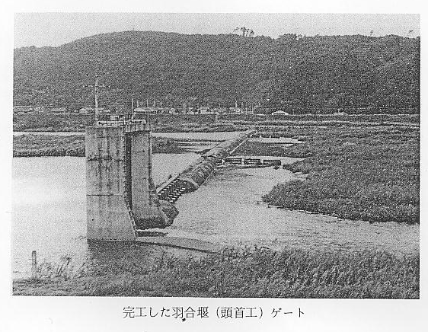
関係面積
流域面積 ４９５.９ｋｍ
関係面積 ６２５.４ｈａ（約６３０.６町歩）
工事概要
頭首工（本堰）
最大洪水量＝３.５００ｍ／秒 渇水量６.５５ｍ／秒
取水量＝最大６.５５ｍ／秒 常時２.９５ｍ／秒 最少２.７５ｍ／秒
堤体型式＝動力式固定堰 基礎地盤
透水性
堰高２.１ｍ 堰長２８０ｍ 水叩の長８０ｍ 水叩の厚１.０～１.２ｍ 最大溢流水深４.０ｍ
土砂吐型式＝角落堰 巾１.３ｍ 高１２ｍ、１０門
取入水門型式＝樋管式 巾１.８ｍ 高１.５ｍ ２門 螺施式手動捲上機
魚道＝２か所 斜面階段混合式
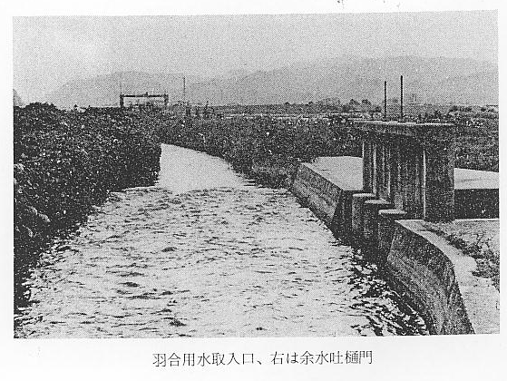
沈砂池＝１か所 巾６ｍ 深１ｍ 長２０ｍ

幹線水路
延長＝３,２２１ｍ
通水量＝２.８１～２.６１ｍ／秒
断面＝底巾最大４ｍ 最少２.８５ｍ 側法０.３～０.１５
水深＝０.７０～０.８８ｍ
構造＝既設部分５８６ｍ両岸石積、改良部分２,６３５ｍ側壁玉石コンクリート底張
附帯工＝橋梁７か所 分水樋門１か所 円筒分水工１か所
東支線水路工
延長＝１,８３８.５ｍ
通水量＝１.３５～１.０６ｍ／秒
断面＝底巾２.５９～１.６５ｍ 側法０.３ 水深０.６～０.５ｍ
構造＝側壁玉石コンクリート底張
西支線水路工
延長＝１,１２５ｍ
通水量＝０.８９８ｍ／秒
断面＝底巾２ｍ 側法０.３ 水深０.５ｍ
構造＝側壁玉石コンクリート底張
附帯工＝橋梁６か所、分水樋門２か所 水平分水１か所
羽合用水改良事業 このようにして待望の県営羽合用水改良事業は完成されたが、古くから米中心主義に営まれてきた農民の苦
年度別実施状況 しい生活史のなかで、絶えることのなかった水争いもこれで解消した。
完成後始めて通水を試みたときは、羽合平野６３０町歩の農民の期待をあずかる責任者であった故島理事長ほか幹部の者は、「ほんとうに水が通るだろうか」という心配と期待に心は安まらず、朝２時には田後の円筒分水工（サイホン）附近にテントを張って朝を迎えたそうである。
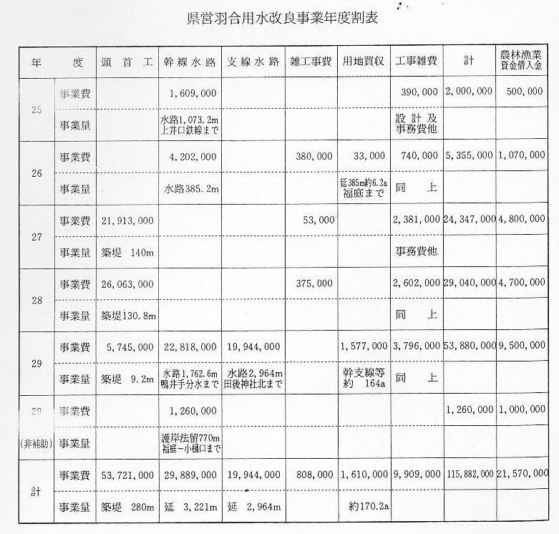
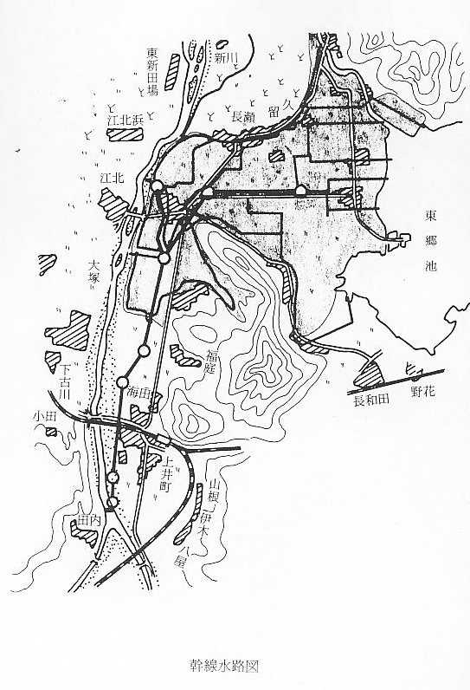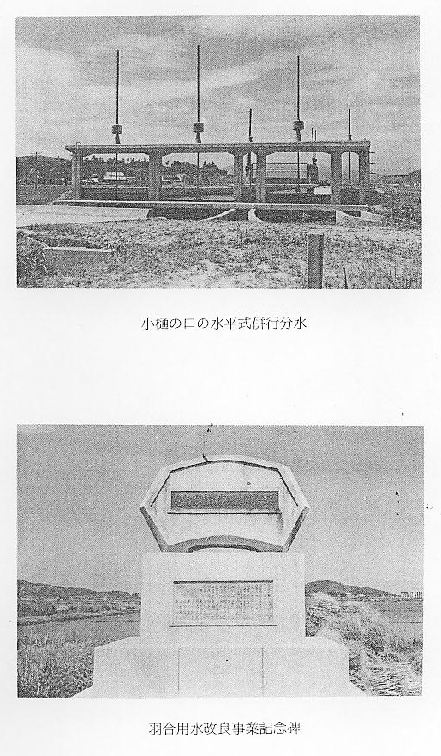
（４） 土地区画整理事業
工事の目的 目的 昭和２４年土地改良法が制定され、懸案であった羽合堰、４ヶ村堰及び濱新田の旧３水利組合の統合により、昭和２５年から前記の羽合用水改良事業に着手して幹線水路の整備改良が行われたのであるが、しかし下流支派線水路は従来の不合理な蛇行形水路であり、この羽合用水改良の効果を一層高めるためには、農道と田区の整理を併せて実施し、末端水系の整備改良を行い、農業経営の飛躍的発展をはかろうとしたものである。
工事の概要 工事の概要
従来の水系が田後部落をかなめとし、上浅津に至る幹線水路を中心にして扇形に東郷池に注いでおり、これを基準として東西南北に通水路を配置し、各部落より直走する道路を幹線道路とし、田区は南北に長くして６０間、横８間の牛耕中心と、将来の機械化導入を考慮した１反６畝歩（約１６ａ）とし、勾配を基礎として諸々に角落堰を設けて地区かんがいがはかられた。また各部落より直走する道路を中心に南北２町おきに巾員５.６ｍの幹線道路と、東西１町おきに巾員２.３ｍの横線農道を新設した。なお橋梁や暗渠はすべて鉄筋舗装とされた。
この工事は昭和２７年度から着工され、大部分の工事は３２年度をもって終った。しかし一部分諸種の事情によって工事が遅れ、３５、３６年度に上浅津、長江、橋津の一部を施行して全工事の完成をみた。この長期間にわたる工事に要した経費は約１２４,０００,０００円で、このうち国庫補助金３５,７００,０００円、長期借入金５９,８００,０００円となっており、実質地元負担金は２８,９１０,０００円であった。これを反当に換算してみれば、事業費で５,１１７円、労力５２人となっている。
なおこの区画整理事業を実施した年度区分の内容は次表のとおりである。
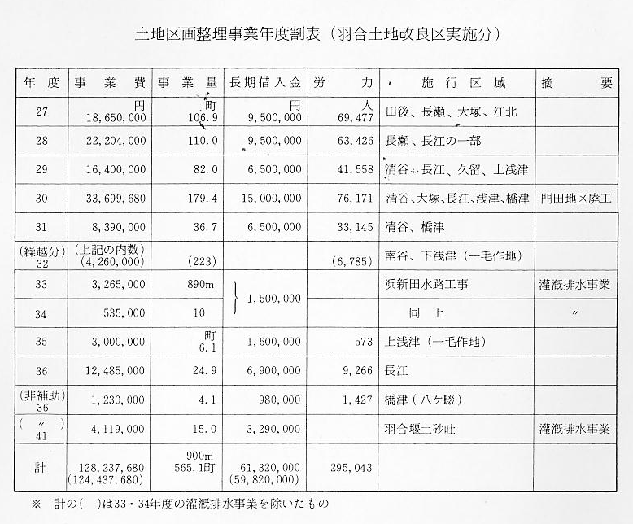
工事進行状況 工事進行の状況
各年度の工事とも、工期は秋の取入れ後直ちに着工することとし、工事の終了は麦刈までに早期完了するよう努力された。そして工事は直営と請負に分け、直営は通水路工事（舗装を除く）と整地工事が実施された。この直営工事はまず水路工事を先に行って過不足土量を流用し、部落ごとに工区を設定して自分たちの手によって自分の田を美田化させようとする方式が採用され、経費負担の軽減をはかる意味において労力賦課も行われた。この労力賦課は５０戸で２０町歩負担を原則とされた。
請負工事は水路の舗装、暗渠工事及び橋梁工事を対象に実施されたが、ただし１業者最大５０町歩を限度とした。
また工事の実施要領として次のことに留意して施行された。
○心土盛土、耕土の盛土などは必ず搗固めをする。これは田植後水路はもちろん、これらの箇所は相当低くな
ることを想定したものである。
○旧通路は整地工事の土運搬路に使用し、工事終了後取り崩しをする。
○必要資材として、平担地沖積層では整地及び通路盛土用としてリヤカーを１００町歩につき１００台、その
車の道板として長さ２ｍ、巾２５ｃｍ、厚さ３～４ｃｍのもの２,０００枚を必要とし、１工区２０町歩担当
として２００間分が用意された。
最近の土地改良事業は、ブルトーザなどの機械力によって実施されているが、羽合の改良事業はほとんど人力によって行われ、整地の高低ならしもトロッコを利用しての土運搬作業であった。こうした情況であったから高低差をなくすための心土（耕土の下部となる土）運搬は耕土（肥土）を繰り越して入れるような作業にはならず、耕土の上に積土された。
各年度別工区長 各年度における工区長は次のとおりである。
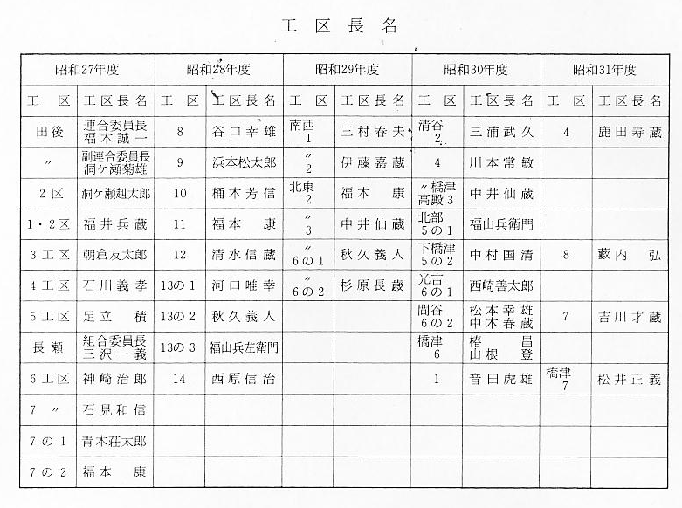
これら各工区長は、実質工事施行責任者となって率先工事の進行にあたったが、各工区ともに、区内における問題点を解決しながら目標日までに工事を施行した。しかしそのためには、徹夜の会議を何回も行ったり、工事方法や人夫動員に神経をすりへらすなど、その労苦は想像に絶するものであった。
換地の状況
土地改良事業を成功させるためには、関係農民の最大関心事である「換地事業」があった。この換地計画は、へたをすれば紛争のたねとなるむずかしい問題であったが、全体的な基本方針にそって実施されたものの、改良区の換地委員会と各工区ごと（一部数区をまとめたところもある）の換地委員会によって協議決定された。しかし各個人の利害、感情に直接つながる問題であるだけに、各種の問題が続出して換地委員の苦労は並たいていのものではなかった。
換地の基本方針 まず換地の基本方針と具体的方法であるが、改良区の總会において決定された方法は次のとおりである。
１ 換地樹立の原則
耕作者の農業経営の合理化に資するように定める。
２ 計画樹立の原則
工事完了後遅滞なく作成決定する。
３ 換地の要領
○換地の等位並びに評価格を決定する。
昭和２９年の換地の等位評価格の基準は次のとおりである（これは原地が１等位にあったものは新地の１等位に配分することを原則とし、等位の違うところに配分させられた場合はその差額金を調整するための基礎）
１等位 ８１,０００円 ４等位 ６３,０００円
２等位 ７５,０００円 ５等位 ５７,０００円
３等位 ６９,０００円
○確定測量図を作成し、減歩量、区画面積、道水路面積を算出する。
○換地は土地台帳の面積を基準として配分する。
○換地の原案を作成するため、改良区理事会の専門機関である換地委員会を設ける。
○換地は原地に照応する土地を配当することを最大の原則とする。そのためには地質、地味、水利、交通など
の諸条件を十分考慮する。
○換地は耕作者を主体に考えるべきであるが、地主に対する趣旨の徹底も十分にはかること。
４ 換地業務担任区分
原案作成＝事務局 原則に基づく換地計画の樹立をする。
調 整＝部落換地委員 各人の意見を尊重し、公平円滑に解決をする。
完 成＝換地委員会 事務局、部落換地委員の意見を最終調整して妥結案を決定する。
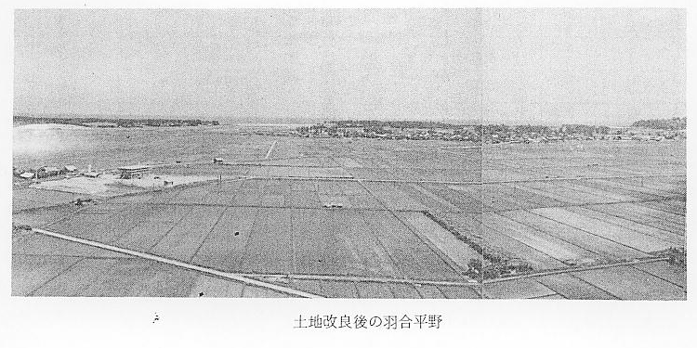
換地の行われた実 こうした換地に対する基本事項は定められてはいたものの、実際に行われた換地の状況は、特別なものを除
態 き、事務局において各工区ごとに従前まで保有していた各人の面積と、区画整理後に道水路の新設によって減った工区の面積を部落の換地委員に示し、工区（部落）の換地委員はこの示された新工区の面積を基礎にして、従前の耕作者に対し保有面積に応じて配分作業をする訳である。しかし区画整理の原則である１反６畝の区割りをする方針も、実際の配分に当たって各個人の保有面積を増減することは困難で、結局原地の面積に匹敵する区割りになったところが多かった。
換地委員の労苦 また交換分合の原案を部落の委員でつくって個人に示しても、今までは道路つきであったとか、水あたりが良かったとか、あるいはこの土地は先祖伝来継承してきた土地である等々の異議や申入れが出され、換地委員は田植えまでにこの作業を絶対終了しなければならない制約のなかで、不眠不休の努力が続けられた。しかし一部の地区では関係者の話しあいが長びき、田植の遅れたところもあった。
各年度における工区換地委員は次のとおりである。
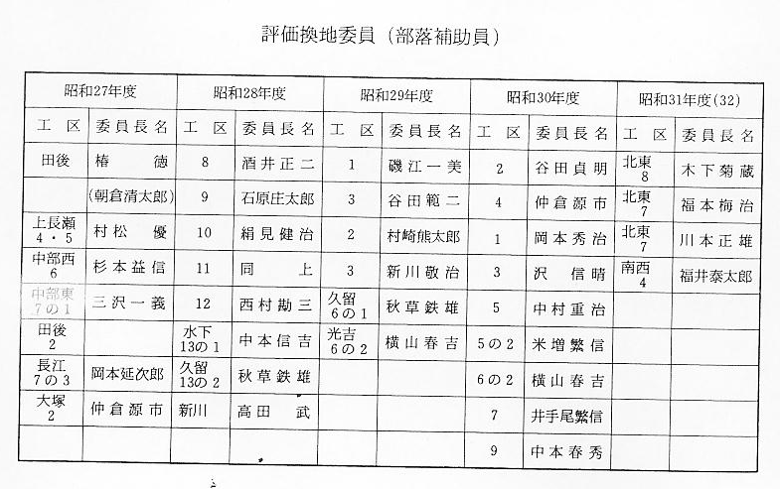
土地改良区執行部 ところで、この大事業を完遂するに当たっての執行事務局の苦労は大変なもので、日夜を分かたぬ会議会議
の労苦 の連続と、工事の監督、紛争の処理など、とうてい今のサラリーマン的感覚では想像できない苦労の連続であった。このような苦労話は現在身をもって体験した人が多くいるが、事務局の中核的推進者であった長瀬助役
工事経過の想出 から羽合町總務課長となった礒江俊之祐の想出を掲載してみる。
○初年度事業工事着手のもつれ
区画整理事業実施計画が完了し、いよいよ田後、上長瀬地区を第１期工事として決定された。そうして昭和２７年３月土地改良区総代会が長瀬小学校で開かれ、いざ開会という段階に至って上長瀬地区代表から着手不能の申入れを受けた。この申入れは地区関係者の改良事業に対する理解度の不足によるもので、その反対理由のおもなものは次のようなものであった。
（イ）自分の耕作田は幹線道路わきにあり、すでに区画も整い水利も便利で不自由を感じておらず工事の必要
はない。
（ロ）自分の耕作田は今まで非常に努力して地力培養をしており、今さら手離したくない。
（ハ）すでに暗渠排水やその他の施設をしているのにこれが使えなくなる。
（ニ）区画整理をすると反当１０坪の減歩になり、耕地がせまくなる。
（ホ）工事のために裏作を１年休まなければならない。また田面を動かすことによって稲作がむらになり、か
えって収量が低下して収入が減少する。
（ヘ）工事の実施に対して多くの負担と労力を負わなければならない。
（ト）今まで現状で済んでいるのに、別に大きな工事をする必要はない。
等々で、従来の慣習を守って行こうとする農民の根強い封建性と、利己主義的考え方によるものであった。
このため事務当局ではこれにかわるべき地域として下長瀬（長瀬中部、中央）に着手してもらうことについて話を進める一方、仮に田後、上長瀬地区をそのままとして下長瀬地区を実施した場合の新水路、旧水路、新水路の接続のし方が可能であるか否か等の問題点について、長瀬小学校職員室で中尾技師に検討願った。そして約１時間余、何とかできるという技術的結論に達し、開会時間を過ぎている総代会を急きょ開会の宣言をした。そうして一応下長瀬地区の施行を決めて閉会し、その足で酒井正二宅に中央、中部の下長瀬関係の耕作者全員招集し、夜を徹して上長瀬の放棄した代替工事区として実施することを説得した。ところがその後において上長瀬地区は意志をひるがえして工事実施の体制となり、結局原案どおり実施することになるという一幕もあった。
このとき田後地区代表として出席していた福本誠一が田後区の責任者の地位にあり、田後地区は区画整理事業の意義をよくわきまえて、いかなる障害をも乗り切って実施することを誓ってくれた言葉が、これからどのような進展をみせるのかわからない大事業に立ち向かう我々に、どれだけ勇気を与えられたかよく記憶している。
また上長瀬の津村信太郎が、終始一貫上長瀬地区民と執行部の間にあってねばり強く工事の実施を説得し続けたことも、初年度の事業を無事スタートさせた大きな力となった。なお酒井正二については、県営羽合用水改良事業着手以来、いついかなる場合でも事業の積極的推進を考えた農業愛に燃える態度を変えず、それだけに他面からの批判や衝突も多かったが、事業推進の大きな力を添えた人であったことを感じていた。
なお事業着手の段階に至るまで、農民に対する理解を得ることは大変なことで、古い因習の中で育った農民の中に入りこんで、見たことも聞いたこともない大事業を理解させるために、ほとんど夜間開かれる会は徹夜になることもしばしばで、昭和２７年に開いた会合は７０数回におよんだ。
○区画整理事業中の雑感
羽合土地改良事業と時を同じくして北条町も着工したが、北条町は中江町長の個人的な力によって引きずって行った感があるが、羽合町の場合あくまで下からの民主的な積み上げ方式で推進をはかり、従って決定までには時間がかかった。しかし一旦決定された後は着実に進み、困難な事態に処したときは北条町との競争意識に燃えて精力的に事に当たることもでき、事業進行にプラスとなった。
昭和２７年３月、残雪が所々に残る中に、田後の外河原に１本の道水路が東西につき、このとき始めて区画整理事業の方向が具体的に目に見えた。それまでは霧中のなかで設計屋の計画どおり動いていて、一体どのような姿で工事完了後の水田がわれわれの目の前に現われてくるのか皆目見当がつかなかった。規模や状況は違っても、明治維新回天の事業を遂行した人たちの気持ちもかくの如きものがあったのではなかろうかと、心の奥から込み上げてくる感動も強く覚えたものである。
○土地の交換分合について
土地改良事業は、各人の所有田を１度土地改良区に無条件で差出し、その上で工事完了後再配分する最も厄介な事業であった。改良工事は実質各工区が請負の形で行われ、３月に着工して６月の田植時までに絶対完了しなければならない制約があった。さらにこの工事が完成した直後、速かに交換分合の作業に取りかかり、再配分を完了して田植に取りかからなければならなかった。この換地の協議や発表は、工事内容をむらなく施行させるために工事の完了時点で行わなければならず、田植を目前に控えての困難な作業であった。
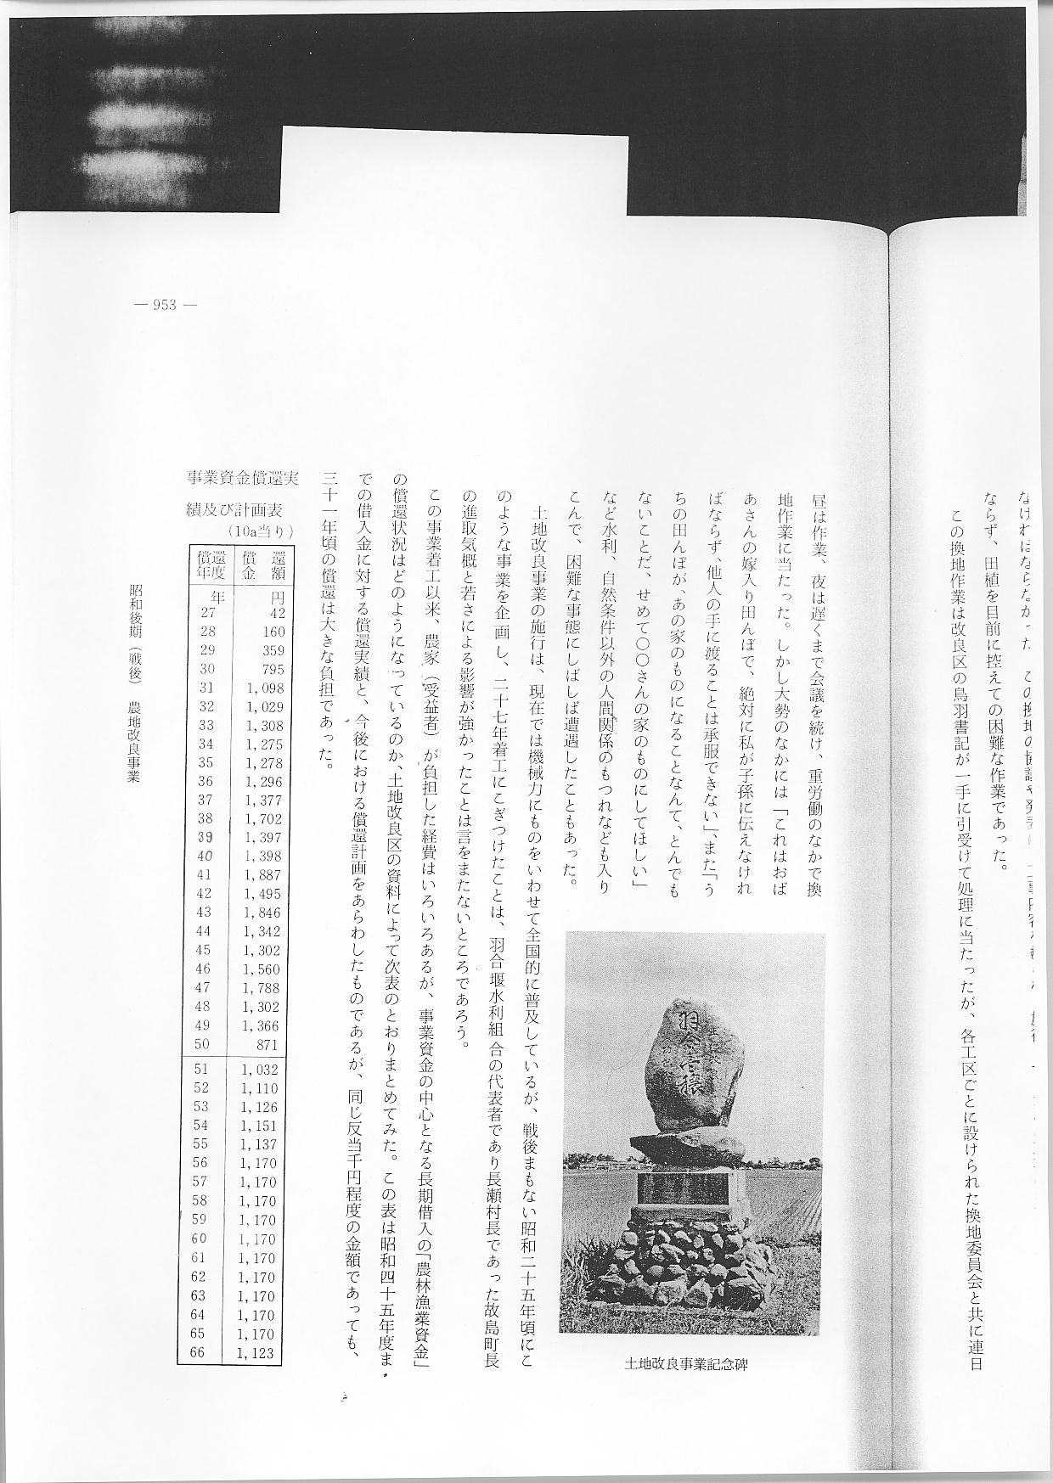
この換地作業は改良区の鳥羽書記が一手に引受けて処理に当たったが、各工区ごとに設けられた換地委員会と共に連日昼は作業、夜は遅くまで会議を続け、重労働のなかで換地作業に当たった。しかし大勢のなかには「これはおばあさんの嫁入り田んぼで、絶対に私が子孫に伝えなければならず、他人の手に渡ることは承服できない」、また「うちの田んぼが、あの家のものになることなんて、とんでもないことだ、せめて○○さんの家のものにしてほしい」など水利、自然条件以外の人間関係のもつれなども入りこんで、困難な事態にしばしば遭遇したこともあった。
土地改良事業の施行は、現在では機械力にものをいわせて全国的に普及しているが、戦後まもない昭和２５年頃にこのような事業を企画し、２７年着工にこぎつけたことは、羽合堰水利組合の代表者であり長瀬村長であった故島町長の進取気概と若さによる影響が強かったことは言をまたないところであろう。
この事業着工以来、農家（受益者）が負担した経費はいろいろあるが、事業資金の中心となる長期借入の「農林漁業資金」の償還状況はどのようになっているのか、土地改良区の資料によって次表のとおりまとめてみた。この表は昭和４５年度までの借入金に対する償還実績と、今後における償還計画をあらわしたものであるが、同じ反当１,０００円程度の金額であっても、３１年頃の償還は大きな負担であった。
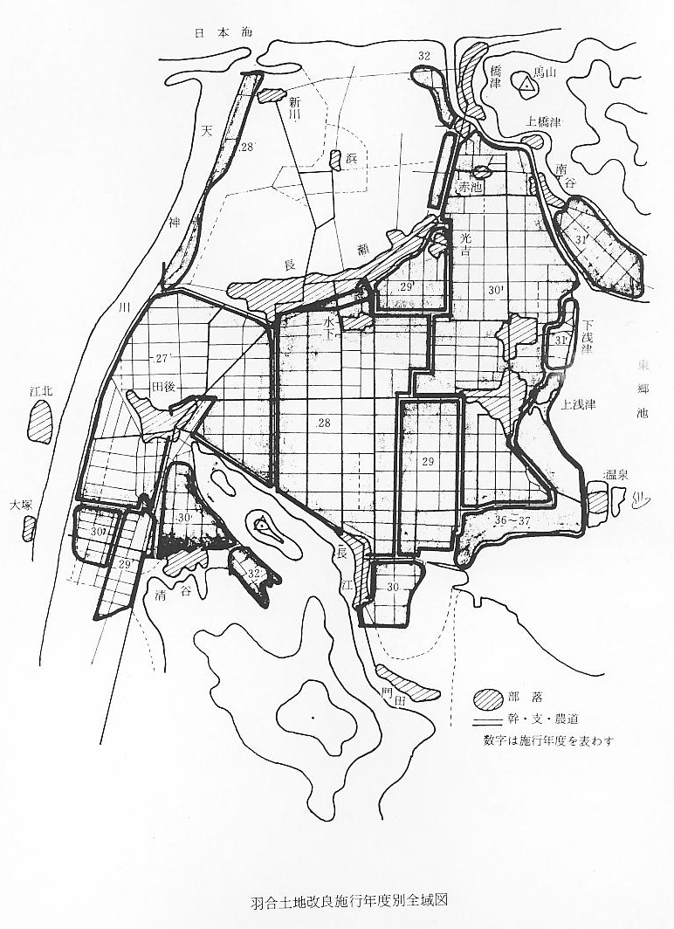
（５） 暗渠排水事業
土地改良事業まで 暗渠排水は、地下の過剰な水を排出して地下水を約６０ｃｍの高さにたもち、土地の利用価値を増進する目
の暗渠排水事業 的で行われるものであるが、羽合地区の水田は天神川下流に形成された沖積地にあるため、重粘な排水不良田が多く作柄も悪かった。その上僅かな雨でも湛水して耕作には非常に不便を感じ、早くから土地の排水改良の努力が続けられていた。その方法は水路の土上げや田畑に深い溝を堀って排水するなど、ごく幼稚な農民の工夫と努力が続けられたが、昭和１８年頃より戦時体制の強化にともなう食糧増産政策により計画的に土地改良事業が実施され、戦後食糧事情の悪化した昭和２２年ごろまで実施された。
このころ羽合町においても、旧長瀬地区および浅津地区では数次にわたって土地改良計画が立てられ、暗渠排水工事を中心に客土および開田、開畑工事が施行されている。長瀬地区における第３次土地改良計画の暗渠排水工事をみると、施行面積７町５反９畝（昭和２１年第４次計画では１５町歩）で、工法は延長２,５５０.９間、松丸太、朶葉薪伏込となっており、そのほか竹、石礫などを用いた簡易暗渠が行われている。しかしこれらの地域は、さきの区画整理事業で述べたように、昭和２５年より羽合用水改良事業につづく区画整理事業によって圃場の様相は一変し、従来の排水方向が変わって大部分の暗渠排水の施設が不用になり、あるいは破壊されて排水に逆影響をおよぼす結果となった。また加うるに専用排水路もなかったので全域にわたって排水が悪くなった。とくに新区画圃場は１００ｍ以上にわたるため、稲の刈取後しばしば湛水して裏作に支障を生じた。
３３年から始まっ そこでさらに農業技術を進展させ、食糧増産をはかるため排水事業の実施が要請され、昭和３３年より暗渠
た暗渠排水工事 排水施設の工事に着手した。工事は県耕地課の指導によって羽合土地改良区が行ったが、その工事概要は、まず排水口を下流幹線水路に設置し、集水吸水渠は土管による本暗渠を採用した。勾配は６００～１,０００分の１までに設計され、正クボの８間（１４.５ｍ）６０間（１０７ｍ）の中間に１本の排水溝を設けている。従って４間の区域を１本の暗渠によって効果をもたせている。（別図参照）
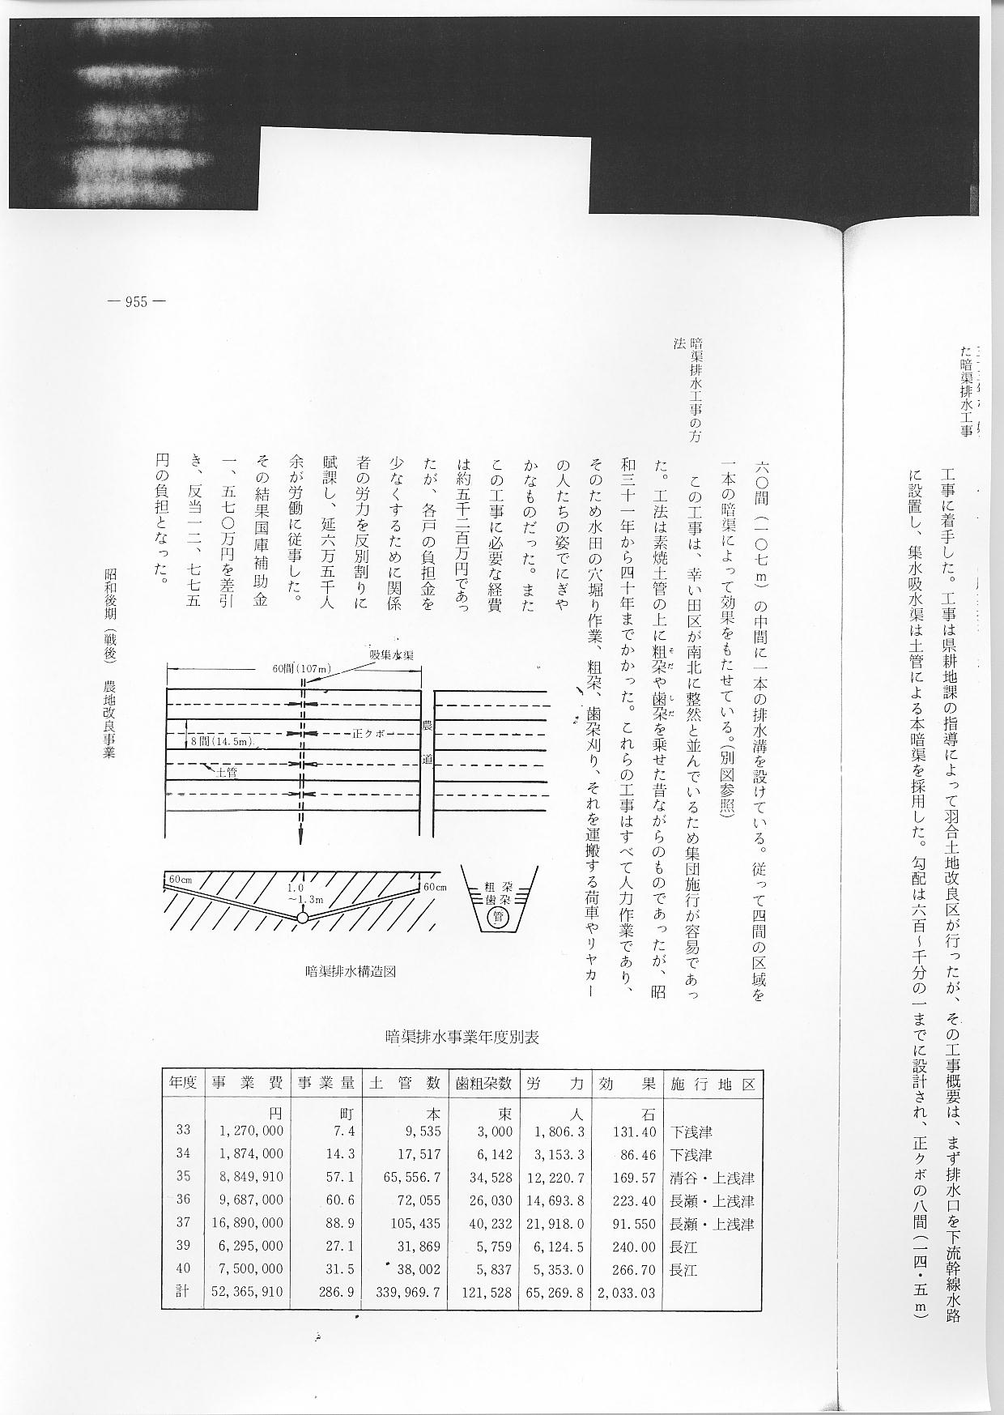
暗渠排水工事の方 この工事は、幸い田区が南北に整然と並んでいるため集団施行が容易であった。工法は素焼土管の上に粗朶や
法 歯朶を乗せた昔ながらのものであったが、昭和３１年から４０年までかかった。これらの工事はすべて人力作業であり、そのため水田の穴堀り作業、粗朶、歯朶刈り、それを運搬する荷車やリヤカーの人たちの姿でにぎやかなものだった。またこの工事に必要な経費は約５２,０００,０００円であったが、各戸の負担金を少なくするために関係者の労力を反別割りに賦課し、延６５,０００人余が労働に従事した。その結果国庫補助金１５,７００,０００円を差引き、反当１２,７７５円の負担となった。
最近の土地改良事業では用水溝と排水溝を別々につくっており、排水工事は簡単にできるようになっているが当時の工法は、ある一定区画の排水をそれぞれ適地に落としており、複雑な暗渠排水路が網のように施工されている。しかしこの暗渠排水工事によって乾田期には完全に水分を除去し、いわゆる「土曜ぼし」の効果が十分にあがっている。またそれによってチッソ、リンサン等の成分が増して土質は肥よく化し、酸化を防いで収穫量も一段と上がっている。
暗渠排水の年度別事業内容は前表のとおりである。

